Lies folgende Informationen über die berühmtesten Bauwerke in Deutschland. Ordne beim Lesen die Bilder den Informationen zu:

Berühmte Bauwerke in Deutschland

1) Schloss Neuschwanstein
Wenn du einen Amerikaner oder Japaner fragst, dann IST Schloss Neuschwanstein Deutschland. Auch wenn das Brandenburger Tor das offizielle Symbol des Landes ist, hat ihm Schloss Neuschwanstein doch in der Realität längst den Rang abgelaufen. Und warum auch nicht? Das Neuschwanstein sieht derart märchenhaft und mystisch aus, dass sogar das Schloss in Disneyworld nach Neuschwansteins Vorbild erbaut wurde.

2) Brandenburger Tor
Das Brandenburger Tor in Berlin, das man überall auf der Welt kennt, steht am Pariser Platz in der Hauptstadt Berlin. Es um 1790 errichtet und ist das bekannteste Wahrzeichen der Stadt. Zugleich ist das Tor ein nationales Symbol, mit dem viele wichtige Ereignisse der Geschichte Berlins, Deutschlands, Europas und der Welt des 20. Jahrhunderts verbunden sind. Das Brandenburger Tor markierte die Grenze zwischen Ost- und West-Berlin und damit die Grenze zwischen den Staaten des Warschauer Paktes und der NATO. Es war bis zur Wiedervereinigung Deutschlands Symbol des Kalten Krieges und wurde nach 1990 zum Symbol der Wiedervereinigung Deutschlands und Europas.

3) Kölner Dom
Das zweithöchste Kirchengebäude Europas und das dritthöchste der Welt ist immer eine Reise wert und natürlich kennt es fast jeder zumindest vom Sehen her. Fast 138 Meter hoch soll der Dom sein und als katholische Kirche eine echte Rarität im Rheinland. Dann ist es auch kein Wunder mehr, dass fast 20.000 Besucher aus aller Welt jeden Tag den Kölner Dom besuchen und er sogar schon in Donald Duck Comics aufgetaucht ist:

4) Reichstag
Offiziell heißt der Ort natürlich nicht Reichstag - den gab es eher in der Weimarer Republik - sondern Reichstagsgebäude. Seitdem 1999 die Bundesregierung aus dem kleinen Bonn hierher gezogen ist, ist das Gebäude wieder in der ganzen Welt bekannt und als Touristenmagnet beliebt. Da man in den Regierungssitz nicht einfach hinein spazieren kann, gibt es südwestlich des eigentlichen Gebäudes sogenannte Sicherheitscontainer, durch die Besucher dann in den Reichstag gelangen können.

5) Heidelberger Altstadt
Hast du dich schon einmal gefragt, wie so eine typische Stadt im Barock ausgesehen hat? Nun, viele Touristen haben sich diese Frage wohl gestellt, denn die Heidelberger Altstadt ist eine weltweit bekannte Antwort darauf. Sie wurde ursprünglich zwar im 13. Jahrhundert gebaut, aber 1693 im Krieg zerstört und als Barockstadt wiedergeboren. Nach dem zweiten Weltkrieg wurde die Altstadt komplett saniert und für ein zahlungskräftiges Publikum wieder eröffnet – ein Plan, den man inzwischen als vollen Erfolg bezeichnen kann.

6) Dresdner Frauenkirche
Ein Monumentalbau des Barock ist die Dresdner Frauenkirche, die heute Besucher aus aller Welt anlockt. Die Dresdner Frauenkirche wurde von 1726 bis 1743 nach einem Entwurf von George Bähr erbaut. Im Luftkrieg des Zweiten Weltkriegs wurde sie während der Luftangriffe auf Dresden in der Nacht vom 13. zum 14. Februar 1945 durch den in Dresden wütenden Feuersturm schwer beschädigt und stürzte am Morgen des 15. Februar ausgebrannt in sich zusammen. In der DDR blieb ihre Ruine erhalten und diente als Mahnmal gegen Krieg und Zerstörung. Nach der Wende begann 1994 der 2005 abgeschlossene Wiederaufbau, den Fördervereine und Spender aus aller Welt finanzieren halfen.

7) Holstentor
Das eigentlich Holstein-Tor benannte Gebäude stammt aus der Spätgotik und ist als Teil der ehemaligen Befestigungsanlagen der Stadt das Wahrzeichen von Lübeck. Es hat vier Stockwerke, zwei Türme und geheimnisumwitterte Inschriften, deren Mysterien von der Geschichtswissenschaft aber schon lange gelöst wurden. Heute dient es als Museum für Stadtgeschichte, auch wenn 2002 die alte Folterkammer beseitigt wurde.

8) Dresdener Zwinger
Der Zwinger ist ein Gebäudekomplex mit Gartenanlagen im Zentrum von Dresden. Das unter der Leitung des Architekten Matthäus Daniel Pöppelmann und des Bildhauers Balthasar Permoser errichtete Gesamtkunstwerk aus Architektur, Plastik und Malerei gehört zu den bedeutenden Bauwerken des Barock. Im Zwinger sind verschiedene Sammlungen untergebracht, die zum Museumskomplex der Staatlichen Kunstsammlungen Dresden gehören.

9) Berliner Fernsehturm
Der Berliner Fernsehturm ist mit 368 Metern das höchste Bauwerk Deutschlands und das vierthöchste nicht abgespannte Bauwerk Europas. Er wurde im historischen Zentrum Berlins im Ortsteil Mitte (Bezirk Mitte) direkt neben der mittelalterlichen Marienkirche in Nachbarschaft zum Roten Rathaus und unmittelbar westlich des Alexanderplatzes errichtet. Der Turm gehört zur World Federation of Great Towers. Für Besucher sind zwei Etagen im Inneren der Kugel zugänglich: die Aussichtsetage und das Telecafé. Zwei Lifte fahren innerhalb von 40 Sekunden in die Kugel und enden auf Höhe der Panoramaetage. In der darüber liegenden Etage befindet sich auf einer Höhe von 207,5 Metern das Telecafé genannte Turmrestaurant.

10) Heidelberger Schloss
Das Heidelberger Schloss ist eine der berühmtesten Ruinen Deutschlands und das Wahrzeichen der Stadt Heidelberg. Bis zu seiner Zerstörung im Pfälzischen Erbfolgekrieg war es die Residenz der Kurfürsten von der Pfalz. Seit den Zerstörungen durch die Soldaten Ludwigs XIV. 1689 und 1693 wurde das Heidelberger Schloss nur teilweise restauriert. Die Schlossruine aus rotem Neckartäler Sandstein erhebt sich 80 Meter über dem Talgrund am Nordhang des Königstuhls und dominiert von dort das Bild der Altstadt. Der Ottheinrichsbau, eine der Palastbauten des Schlosses, gehört zu den bedeutendsten deutschen Bauwerken der Renaissance.

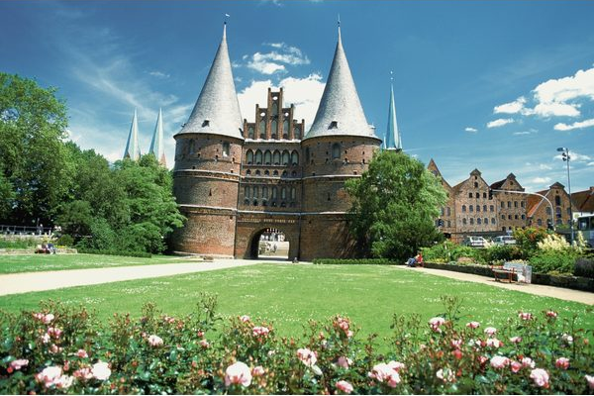
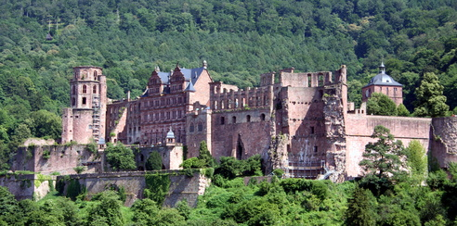
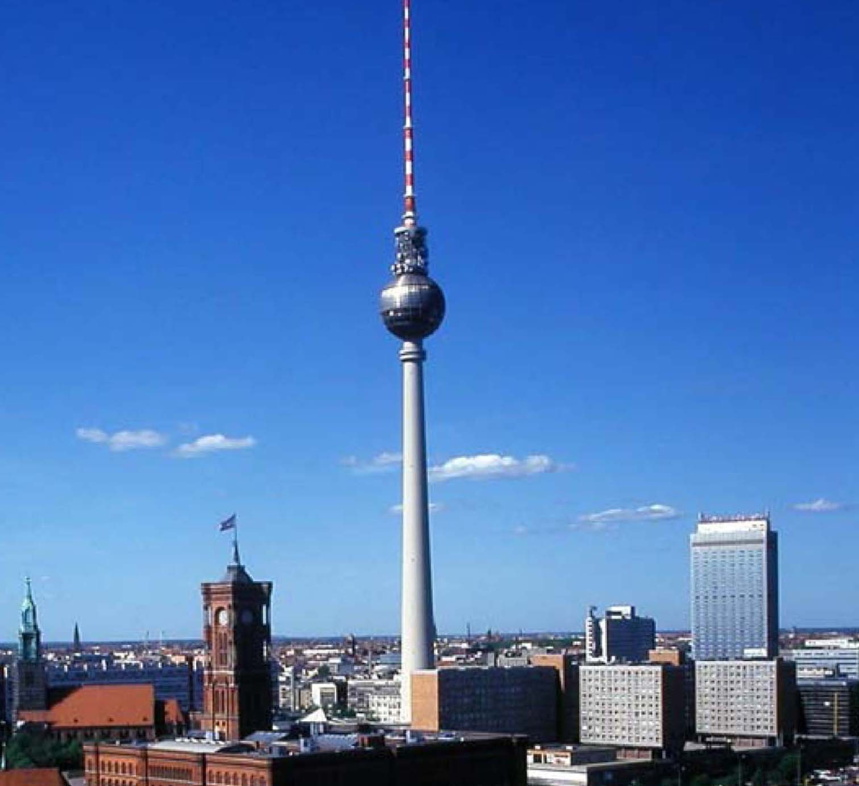
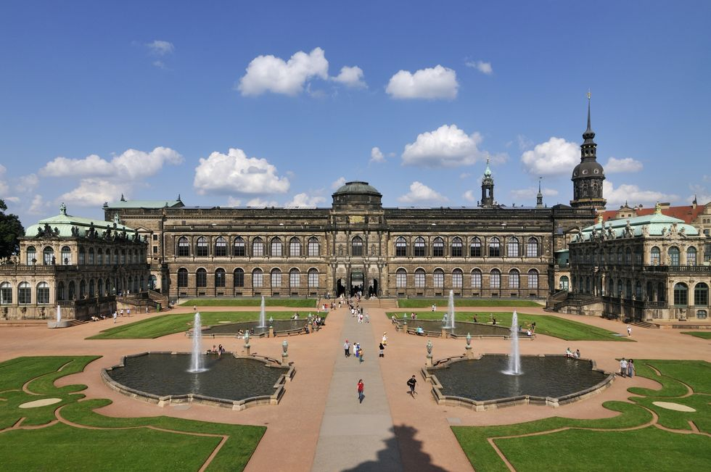
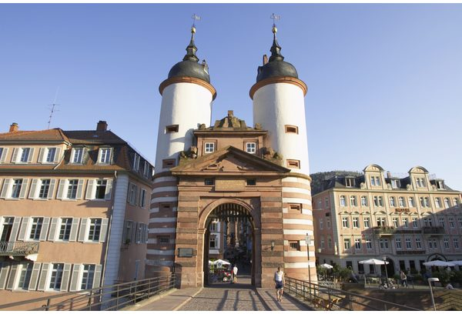
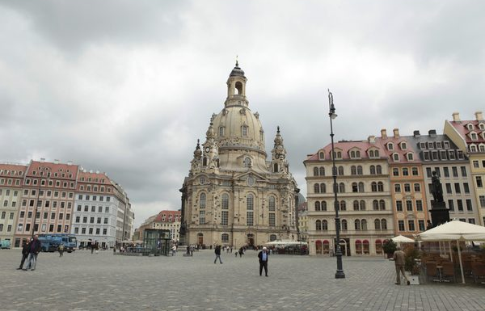

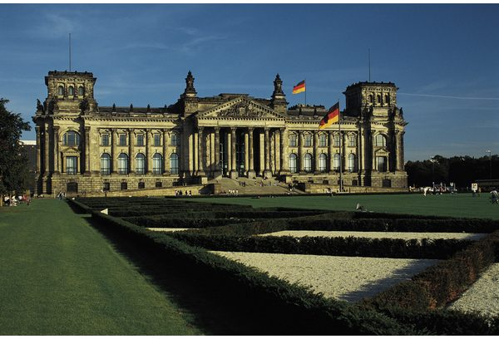
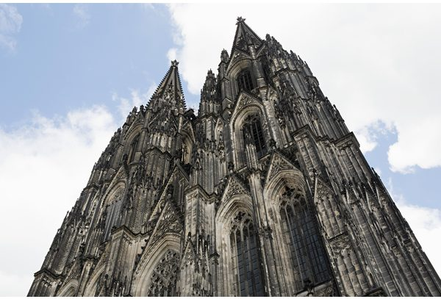
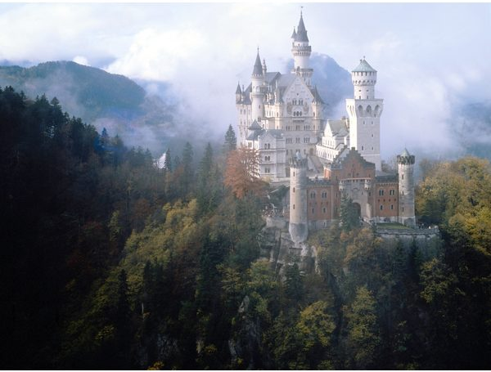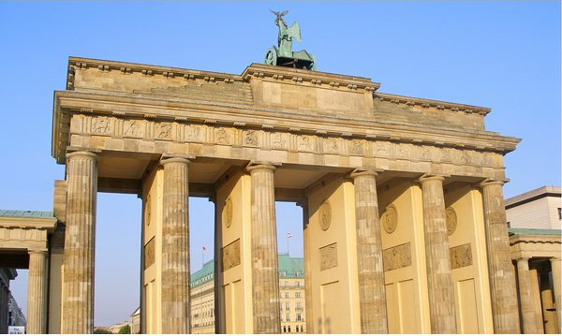

2. Bereite ausführliche Informationen über ein Bauwerk. Überlege dir, was dich an anderen Bauwerken interessieren kann. Formuliere 5 Fragen.

3. Macht eine Infomesse in der Gruppe. Arbeitet zu dritt/zu viert. Erzählt einander über ein Bauwerk, fragt einander danach, was euch interessiert.

